ADI : 2018–2019 EĞİTİM ÖĞRETİM YILI  SOYADI : HASANDAĞI ORTAOKULU  SINIFI : 8.SINIFLAR FEN BİLİMLERİ DERSİ  NUMARASI : II. DÖNEM 2. ORTAK YAZILI SINAVI |  |  |  | PUAN:
1 | Pilot ertesi gün için hava durumu tahminlerini incelemiş ve havanın açık olduğunu öğrenmiştir. Buna göre hava tahminlerini hangi bilim insanı yapmıştır?  A)Paleontolog B) Klimatolog  C) Meteorolog D) Sismolog | 6 | 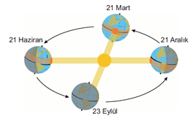  Yukarıdaki diyagrama göre kuzey yarım kürede yaz mevsimi hangi tarihte başlar?  A) 21 Haziran B) 23 Eylül  C) 21 Aralık D) 21 Mart
2 | 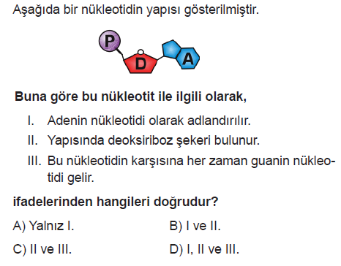 | 7 | 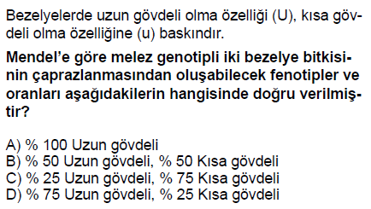
3 | 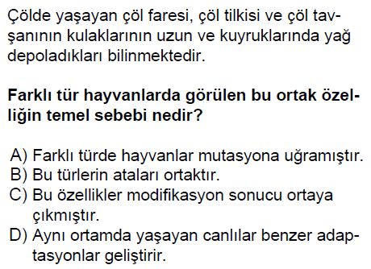 | 8 | 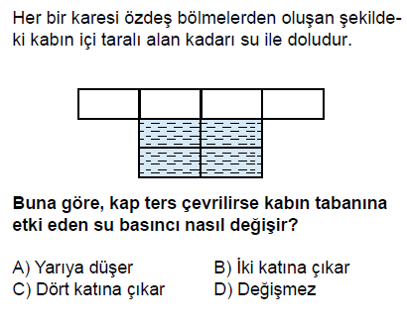
4 | Aşağıdaki güç santrallerinin hangisinde fosil yakıtların yakılmasıyla elde edilen ısı enerjisinden elektrik enerjisi sağlanır?  A)Hidroelektrik santral  B)Nükleer santral  C)Termik santral  D)Jeotermal santral | 9 | 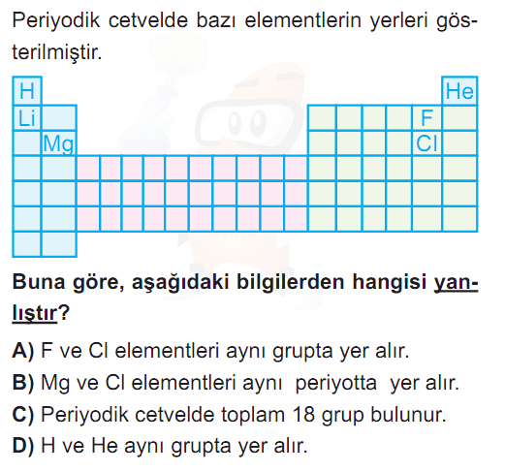
5 | 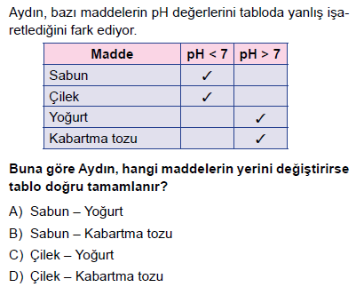 | 10 | 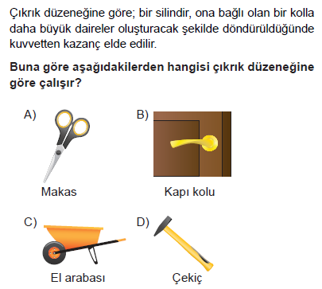
13 | 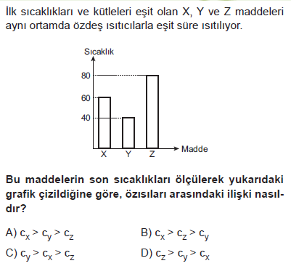 | 14 | 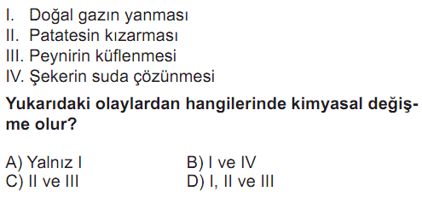
15 | 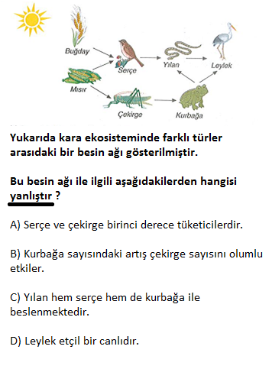 | 16 | 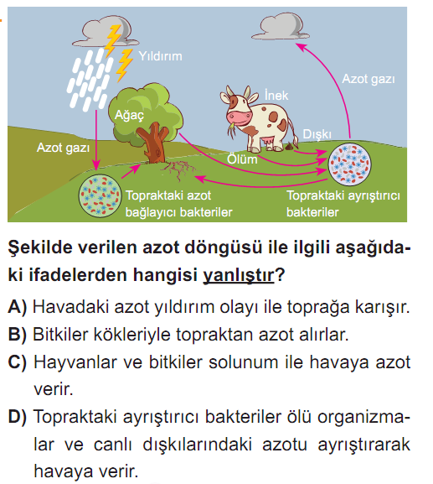
17 | 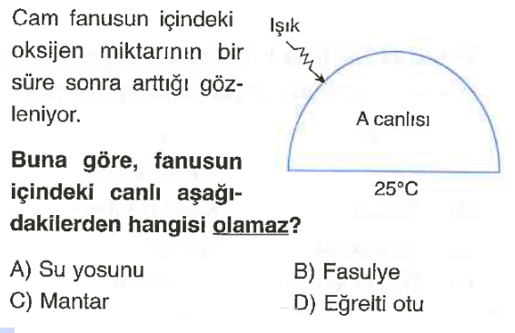 | 18 | 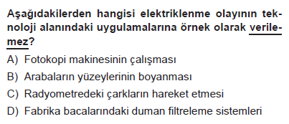
19 | 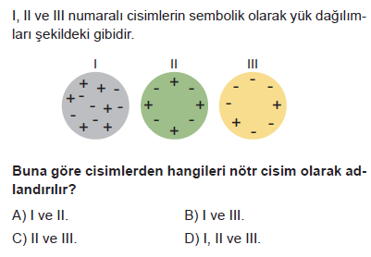 | 20 | Topraklama ile ilgili aşağıdaki şekillerden hangisi doğrudur?  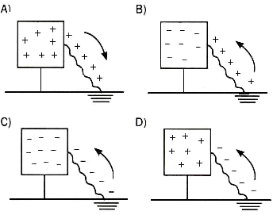
NOT:Sınav süresi 40 dakikadır.Her soru 5 puan değerindedir.Başarılar dileriz…
Mustafa ÇETİN - Şule DEMİR -

